Схемы подключения счетчиков:  1. Каждый установленный расчетный электрический счетчик должен иметь на винтах, крепящих кожух счетчика, пломбы с клеймом гос.поверителя, а на зажимной крышке - пломбу энергоснабжающей организации.  На вновь устанавливаемых трехфазных счетчиках должны быть пломбы государственной поверки с давностью не более 12 мес., а на однофазных счетчиках - с давностью не более 2 лет.  2. Расчетные электросчетчики, находящиеся в эксплуатации должны проходить государственную поверку в сроки указанные в техническом паспорте счетчика, но не реже одного раза в 16 лет.  3. Счетчики должны размещаться в доступных для обслуживания сухих помещениях, в достаточно свободном и не стесненном для работы месте с температурой в зимнее время не ниже 0°С.  Допускается размещение электрических счетчиков в неотапливаемых помещениях, а также в шкафах наружной установки при условии соответствующих паспортных характеристик их эксплуатации. Иначе должно быть предусмотрено стационарное их утепление на зимнее время посредством утепляющих шкафов, колпаков с подогревом воздуха внутри них электрической лампой или нагревательным элементом для обеспечения внутри колпака положительной температуры, но не выше +20°С.  4. Счетчики должны устанавливаться в шкафах, на панелях, щитах, в нишах, на стенах, имеющих жесткую конструкцию.  Допускается крепление электрических счетчиков на деревянных, пластмассовых или металлических щитках.  Высота от пола до коробки зажимов электрических счетчиков должна быть в пределах 0,8-1,7 м. Допускается высота менее 0,8 м, но не менее 0,4 м.  5. В местах, где имеется опасность механических повреждений счетчиков или их загрязнения, или в местах, доступных для посторонних лиц (проходы, лестничные клетки и т. п.), для счетчиков должен предусматриваться запирающийся шкаф с окошком на уровне циферблата.  6. Конструкции и размеры шкафов, ниш, щитков и т. п. должны обеспечивать удобный доступ к зажимам счетчиков. Кроме того, должна быть обеспечена возможность удобной замены счетчика и установки его с уклоном не более 1°. 7. В электропроводке к расчетным счетчикам наличие паек и скруток не допускается.  8. Минимальное сечение медных проводов, присоединяемых к счетчикам - 2,5 мм.кв., минимальное сечение алюминиевых проводов - 4 мм.кв.  9. При монтаже электропроводки около счетчиков необходимо оставлять концы проводов длиной не менее 120 мм. Изоляция или оболочка нулевого провода на длине 100 мм перед счетчиком должна иметь отличительную окраску.  10. Для безопасной установки и замены счетчиков в сетях напряжением до 380 вольт, должна предусматриваться возможность отключения счетчика установленными до него на расстоянии не более 10 метров коммутационным аппаратом или предохранителями. Снятие напряжения должно предусматриваться со всех фаз, присоединяемых к счетчику. | Схема подключения 3-хфазного счетчика:  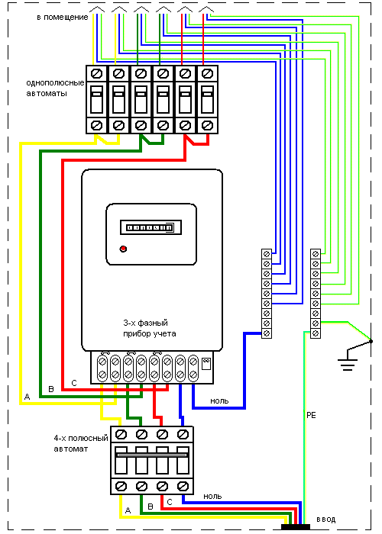  Схема подключения 1-офазного счетчика:  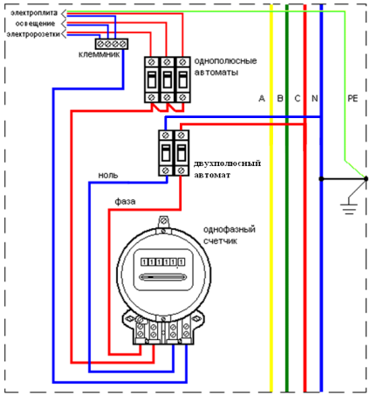  Схема подключения 3-хфазного счетчика через трансформаторы тока:  